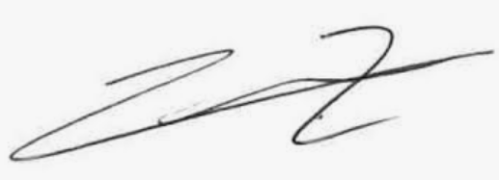

Section Départementale du Gers
Rue Son Tay 32000 Auch
0562052008
32@se-unsa.org

Auch, le …..………..……………..

Objet : Convocation à un Stage de formation syndicale

Conformément au décret n°82-447 du 28 mai 1982 relatif au droit syndical dans la fonction
publique et aux dispositions prévues aux articles R215-1 à R215-7 du Code général de la Fonction publique définissant l’attribution des congés pour formation syndicale,

le SE-UNSA 32 t’adresse cette convocation pour participer à un stage syndical “Aider les élèves victimes de maltraitance” le vendredi 20 février à Auch

Nom participant(e) : …………………….. Prénom participant(e) : ……………………………….

Stage organisé par le Centre d’Histoire Sociale, de Recherches, de Formation et de Documentation de la FEN (UNSA Éducation), Centre figurant sur la liste arrêtée par le Ministre de la Fonction Publique, ainsi qu’il est prévu à l’article R215-1 du Code général de la Fonction publique et de l’arrêté du Ministre de la Fonction Publique de la réforme de l’Etat et de la décentralisation du 29 décembre 1999 (J.O. du 6 janvier 2000).

Pour faire valoir ce que de droit,

Jean-Marie Laumenerch
Secrétaire Départemental
du SE-UNSA 32

